Documentation technique

- Réflexions initiales technologiques sur le sujet

Trello : La méthode Kanban étant requise et dans l’objectif de minimiser les couts, le logiciel Trello comme logiciel de gestion de projet s’est tout de suite imposé.
Figma : La nécessité de faire ressortir l’aspect écologique du site de covoiturage, a amené à choisir les couleurs évoquant la route mais aussi la nature. Ces couleurs sont recensées dans la chartre graphique. Nous avons opté pour l’application Figma afin de réaliser les maquettes. Elle permet de prédéfinir ces couleurs ainsi que les fontes et permet la définition de composants réutilisables, qui rendent la conception plus rapide et efficiente.
Lopping : Le choix du progiciel Lopping pour la définition du MCD. Il nous a paru très fonctionnel, par rapport à sont cout (il est gratuit).
Draw.io : Pour les graphes, Draw.io est un bon compromis entre aspect visuel et facilité de réalisation.
PostgreSql : Pour les données, nous avons opté pour une base de type relationnel. Elle permet une bonne cohérence des différentes entités et permet de les requêter très facilement, en utilisant les avantages du langage SQL qui permet de joindre très facilement les différentes tables.
MongoDb : Cependant, la nécessité de disposer d’un Dashboard comprenant des graphes sur l’utilisation du site nous a amené à choisir le type de base de données non-relationnel de type NoSql pour les gérer. En effet ces actions représentent une forte volumétrie et des temps d’agrégation très conséquents.
Symfony : Pour l’application elle-même, nécessitant légèreté et rapidité, le choix du framework Symfony pour la création d’un site dynamique est celui qui a permis sa réalisation dans les délais impartis.
Github : Pour le versionning et le stockage des composants développés, le système Git a été choisi. C’est le plus connu et le plus performant. Il permet le versionning sous forme de commit qui sont des captures de l’application a des instants donnés. Son système de branches permet également à plusieurs fonctionnalités d’être développées par une ou plusieurs personnes. La plateforme Github, par sa grande communauté de développeurs et des services de déploiement automatiques, nous a paru la plus adaptée.
OVH : Pour l’hébergement, un VPS (Serveur privé virtuel) de la société française OVH est du meilleur rapport performance/prix du marché.

- Configuration de l’environnement de travail

- Trello : création d’une application Ecoride
- Github : Création d’un repository.
- OVH : souscription d’un VPS
- Visual Studio Code pour l’édition du code, avec les extensions :
  - Suite PHP : pour la complétion de code et les liens vers la définition des éléments de code.
  - Git Graph : propose un graphe des branches plus lisible.
  - Github Actions : pour la détection d’erreur de code.
  - Draw.io Integration : pour les graphes de conception.
- Docker et docker desktop : pour les environnements de demo et de prod
- DBeaver : comme outil de de la base relationnelle PostgreSql.
- MongoDBCompass : pour la gestion de la base Mongodb.
- Looping : comme interface graphique de création du MCD.

- Modèle conceptuel de données

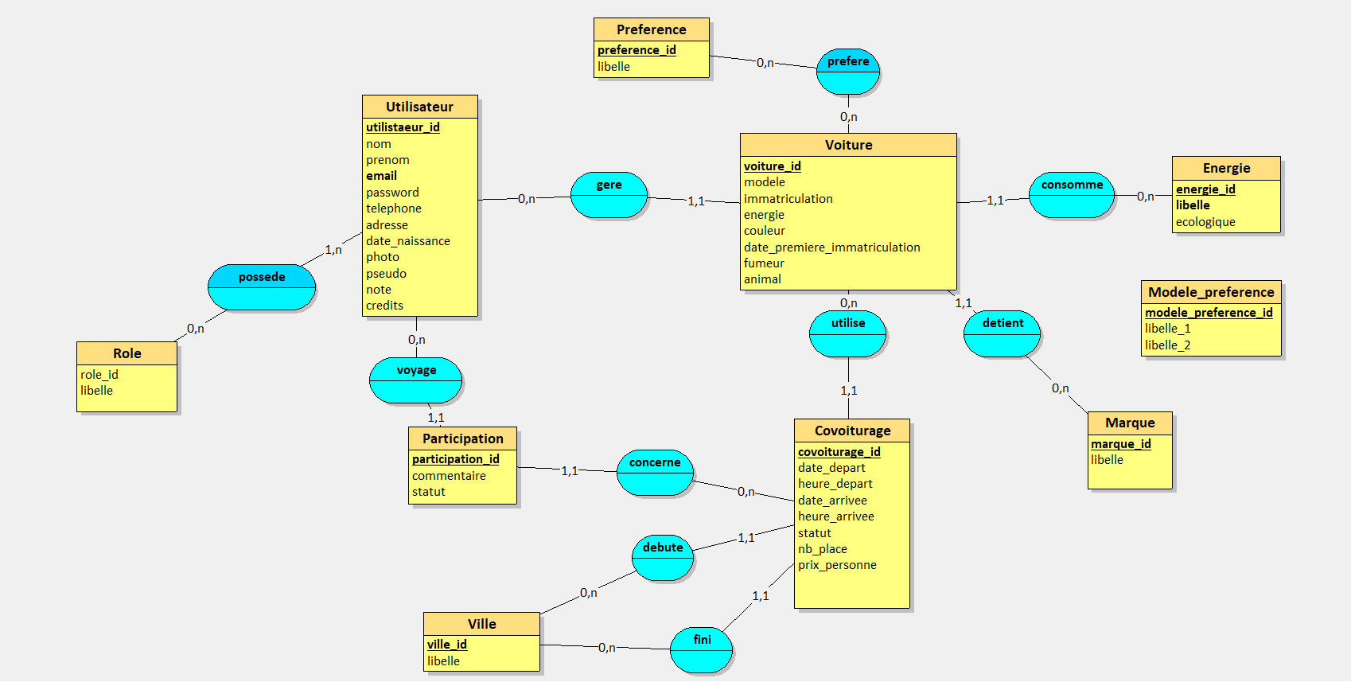

- Diagrammes de cas d’utilisation

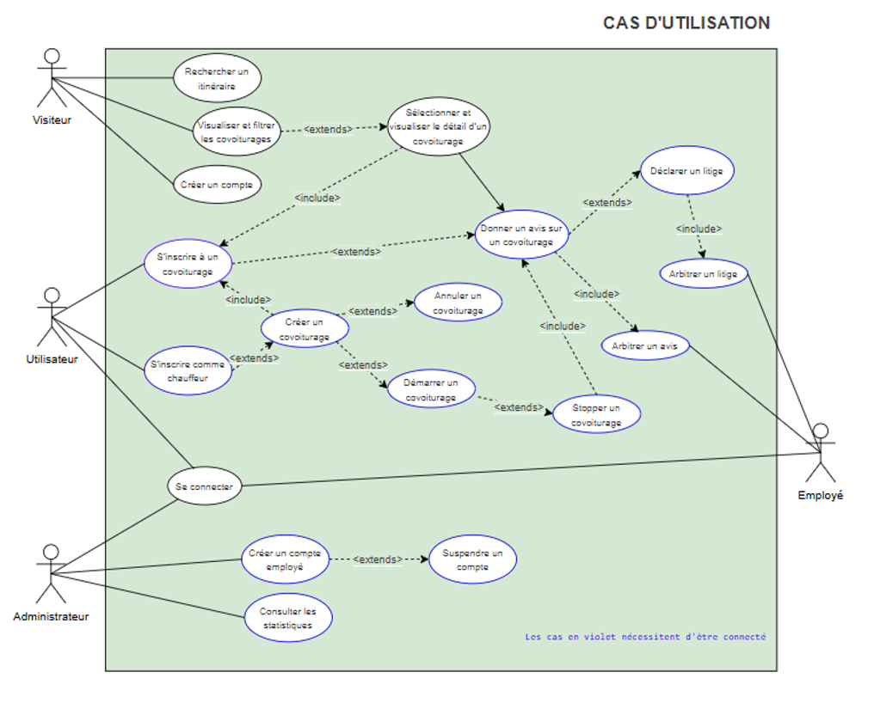

- Diagramme de séquence

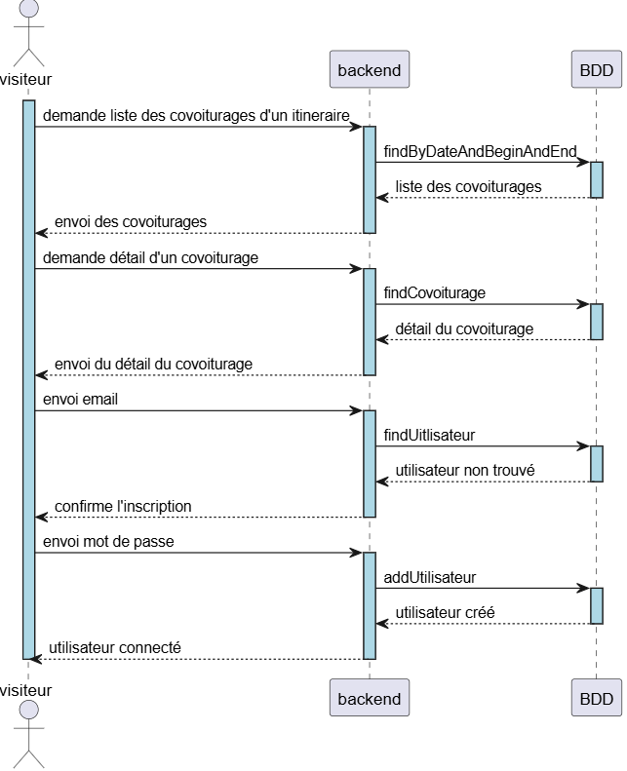

- Documentation du déploiement

  - Introduction

Pour le déploiement en production, comme le stockage du projet sur Github, le déploiement est prévu avec les technologies suivantes :

- Repository Github pour le stockage des sources.
  - Un repository.
  - Une branche dev pour les développements.
  - Une branche main pour le déploiement en production.
  - Le merge de dev sur main déclenche le Github Actions, par la simple présence d’un fichier .yml dans le répertoire .github

- Docker et docker compose pour le montage des serveurs
  - Un fichier docker-compose.yml pour le serveur et les bases SQL et NoSql

- VPS OVH pour l’hébergement
  - Un même serveur héberge tous les containers.
  - Pour l’url, un domaine a été créé chez Namecheap qui fournit les certificats pour la partie TLS. Le serveur écoute sur le port 443

  - Dockerfile et docker compose

Un fichier Dockerfile permet la création des images. Il utilise deux images docker, une pour le build et une pour le container final. Chaque image est créée par docker compose.

  - Conclusion

Les délais de restitution de l’ECF n’ont pas permis de réaliser le déploiement de production. A la place le déploiement sur un NAS avec les certificats Namecheap permet la consultation du site en https.
Le déploiement sur le serveur OVH étant prévu à une date ultérieure.

